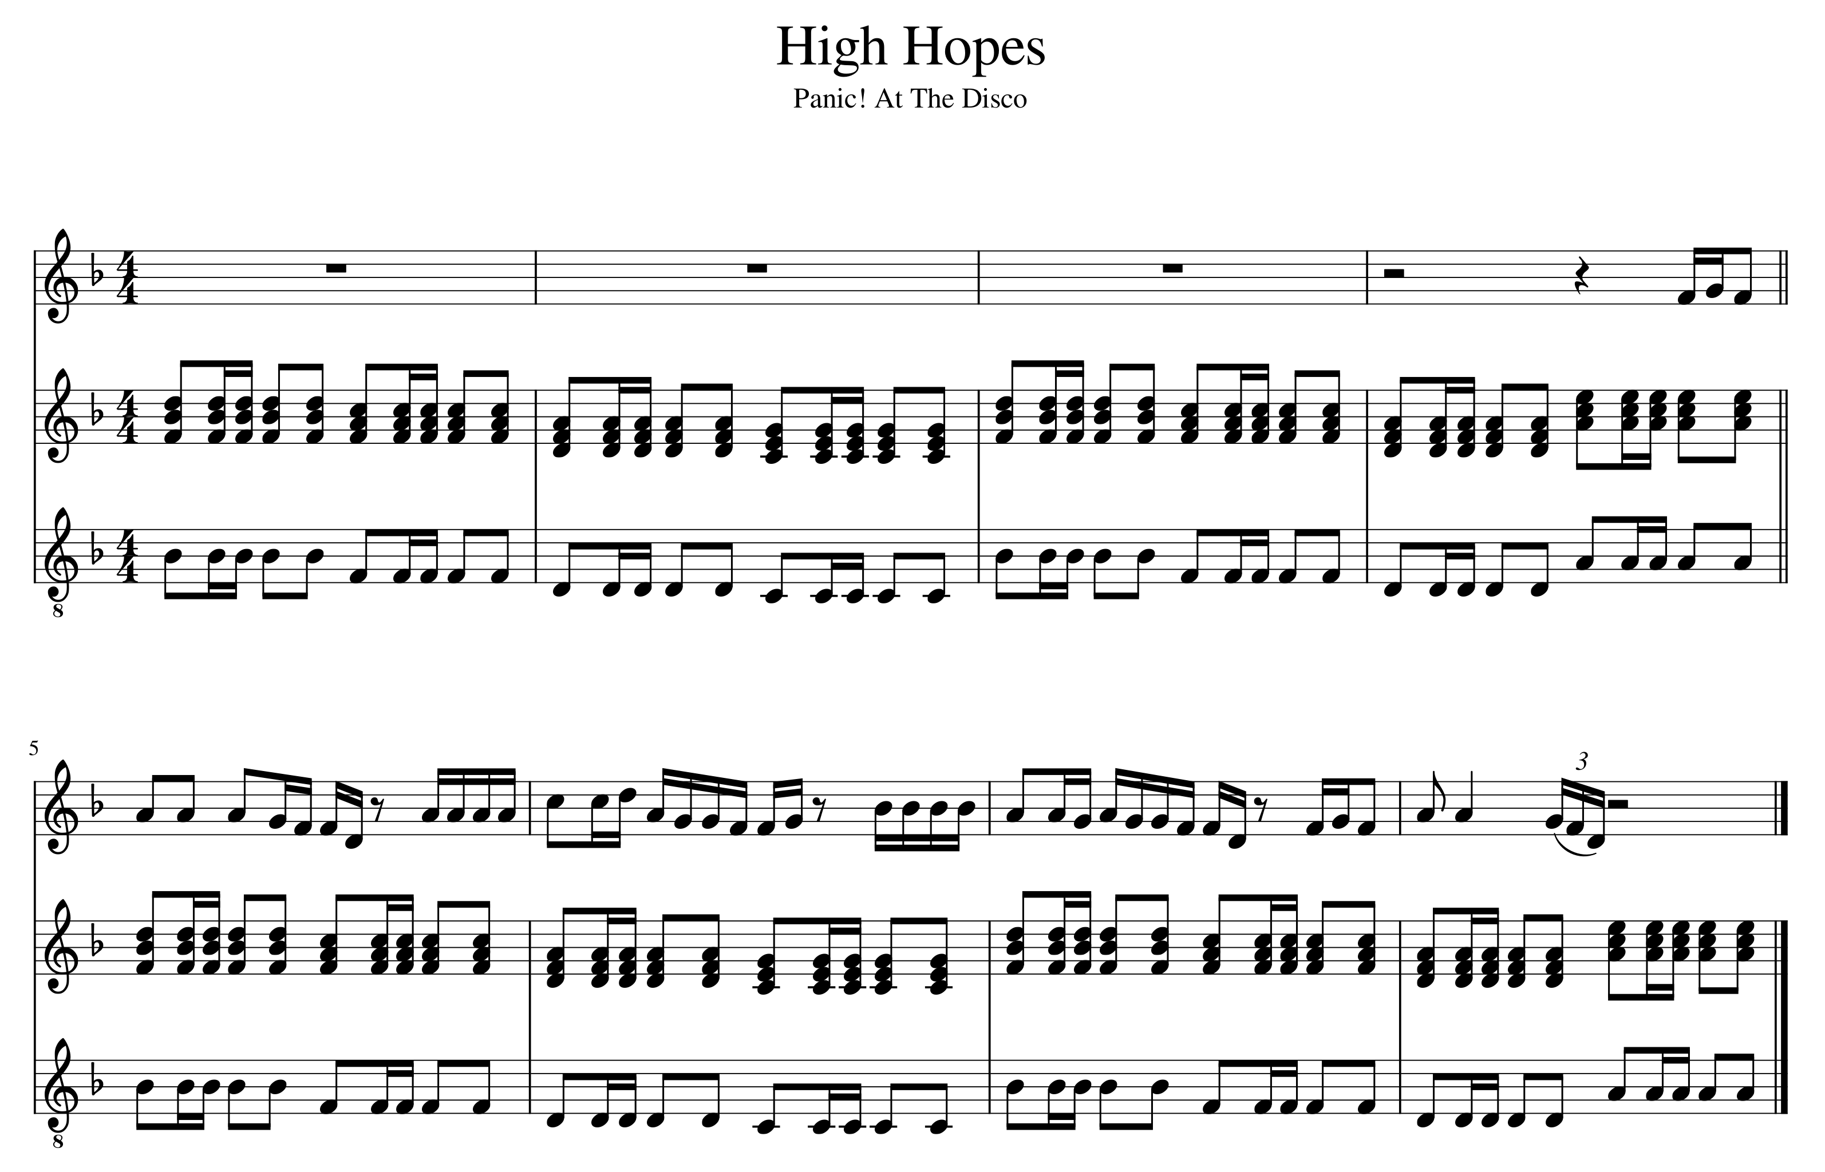

**3**

**3**

**2**

**2**

**1**

**1**

***1 mol aan de sleutel 🡪 ALLE B’s in het lied worden BESSEN***